**СКЛАДНИКИ НАЦІОНАЛЬНОГО МУЛЬТИПРЕДМЕТНОГО ТЕСТУ: МАТЕМАТИКА**

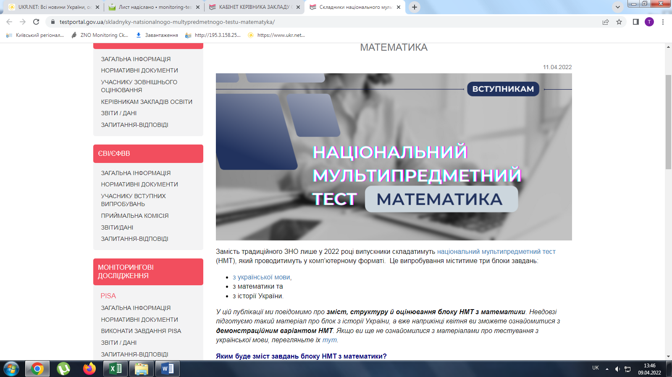

Замість традиційного ЗНО лише у 2022 році випускники складатимуть [національний мультипредметний тест](https://testportal.gov.ua/upravlintsi-v-galuzi-osvity-povidomyly-pro-osoblyvosti-vstupnoyi-kampaniyi-2022-roku/) (НМТ), який проводитимуть у комп’ютерному форматі.  Це випробування міститиме три блоки завдань:

* [з української мови](https://testportal.gov.ua/skladnyky-natsionalnogo-multypredmetnogo-testu-ukrayinska-mova/),
* з математики та
* з історії України.

*У цій публікації ми повідомимо про****зміст, структуру й оцінювання блоку НМТ з математики****. Невдовзі підготуємо такий матеріал про блок з історії України, а вже наприкінці квітня ви зможете ознайомитися з****демонстраційним варіантом НМТ****. Якщо ви ще не ознайомилися з матеріалами про тестування з української мови, перегляньте їх*[*тут*](https://testportal.gov.ua/skladnyky-natsionalnogo-multypredmetnogo-testu-ukrayinska-mova/)*.*

**Яким буде зміст завдань блоку НМТ з математики?**

Зміст завдань блоку НМТ з математики буде відповідати [чинній програмі ЗНО з математики](https://testportal.gov.ua/progmath/). Ця програма охоплює всі теми з алгебри й геометрії, які вивчалися у шкільному курсі, а саме:

* «Числа і вирази»;
* «Рівняння, нерівності і їх системи»;
* «Функції»;
* «Ймовірність випадкової події, вибіркові характеристики (середнє значення), аналіз діаграм та графіків»;
* «Планіметрія»;
* «Стереометрія».

**Яка структура блоку НМТ з математики?**

Усього в блоці НМТ з математики буде **20 завдань**, з-поміж яких:

* 14 завдань з вибором однієї правильної відповіді з п’яти запропонованих варіантів;
* 4 завдання на встановлення відповідності (потрібно встановити по 3 «логічні пари»);
* 2 завдання відкритої форми з короткою відповіддю (неструктуровані завдання).

Зверніть увагу, що в блоці НМТ з математики **не буде завдань відкритої форми з розгорнутою відповіддю.**

**Як будуть оцінювати завдання блоку НМТ з математики?**

Завдання з математики буде оцінено відповідно до схеми нарахування балів, застосовуваної в ЗНО. Тобто по 1 тестовому балу буде нараховано за кожну правильну відповідь на завдання з вибором однієї правильної відповіді, по 1 тестовому балу за кожну правильно визначену логічну пару в завданнях на встановлення відповідності та по 2 бали за кожну правильну коротку відповідь. Отже, за виконання завдань блоку НМТ з математики можна отримати від  0 до 30 балів.

Свій результат (тобто кількість набраних балів за правильно виконані завдання) ви знатимете після виконання блоків НМТ. Пізніше результат кожного блоку буде також переведено в шкалу 100*–*200 балів. Для отримання результату за шкалою 100*–*200 достатньо буде набрати хоча б один тестовий бал.

**Чи до снаги розв’язати завдання тим, хто вивчав математику на рівні стандарту?**

Так. Завдання з математики зможуть розв’язати не лише ті, хто вивчав математику на профільному рівні, а й ті, хто вивчав її на рівні стандарту. Адже здебільшого завдання відповідають саме програмі рівня стандарту. До того ж кожному учаснику тестування буде надана можливість скористатися надрукованими довідковими матеріалами, із якими пропонуємо ознайомитися заздалегідь ([тут](http://testportal.gov.ua/wp-content/uploads/2022/04/ZNO_Math_dovidkovy-materialy.pdf)).

Для розв’язання завдань з математики упродовж тестування можна буде скористатися чернеткою.

**Як підготуватися до виконання завдань блоку НМТ з математики?**

Передусім, безперечно, варто продовжувати ретельно працювати над шкільною програмою з математики, відвідуючи онлайн або офлайн уроки, які проводять ваші вчителі, або уроки [Всеукраїнської школи онлайн](https://lms.e-school.net.ua/). А для самостійного тренування доречно використовувати:

* тести минулих років, розміщені в розділі «[Підготовка. Тести минулих років](https://testportal.gov.ua/testy-mynulyh-rokiv/)», де обирайте закладки «Математика» та «Математика (завдання рівня стандарту»;
* відеороз’яснення до завдань ЗНО минулих років: [Пробне ЗНО-2020](https://www.youtube.com/watch?v=ovJBk3DxZ_c); [Пробне ЗНО-2021](https://www.youtube.com/playlist?list=PLH1iFGL1sy5idpTgP4BjdwktFmrrWbgOw)([відео №1](https://www.youtube.com/watch?v=wVXI5S9pAZw&list=PLH1iFGL1sy5idpTgP4BjdwktFmrrWbgOw&index=1); [відео №2](https://www.youtube.com/watch?v=_YcacoFe0Dw&list=PLH1iFGL1sy5idpTgP4BjdwktFmrrWbgOw&index=2); [відео №3](https://www.youtube.com/watch?v=5_FXvKyAPlg&list=PLH1iFGL1sy5idpTgP4BjdwktFmrrWbgOw&index=3); [відео №4](https://www.youtube.com/watch?v=ZpTDsAIQ3qs&list=PLH1iFGL1sy5idpTgP4BjdwktFmrrWbgOw&index=4)); [Підготовка до ЗНО-2021](https://www.youtube.com/watch?v=NYpIcSFQenM); [Підготовка до ЗНО-2022;](https://www.youtube.com/watch?v=hAz7ImzNSFI)
* короткі тематичні тести в  [онлайн-тестувальнику](http://lv.testportal.gov.ua:8080/) з математики на сайті Львівського регіонального центру оцінювання якості освіти;
* шкільні підручники, посібники для підготовки до ЗНО;
* інші ресурси, які допоможуть повторити математичні теми, а також призвичаїтися до роботи в середовищі онлайн-тестувальників.

За матеріалами Українського ЦОЯО https://testportal.gov.ua/